Cómo asignar productos a los usuarios
A continuación se detalla el proceso mediante el cual un usuario administrador puede asignar productos a otro usuario o convertirlo también en usuario administrador.
Un producto se puede asignar a más usuarios que licencias se hayan contratado. Sin embargo, sólo lo podrán usar simultáneamente tantos usuarios como la cantidad de licencias del producto.
- En primer lugar es necesario que el usuario se registre en la página web del ITeC y comunique al usuario administrador la dirección de e-mail con la que se ha registrado.
- Accede a la página web del ITeC: http://itec.es
- Pulsa en el icono que está en la esquina superior derecha.
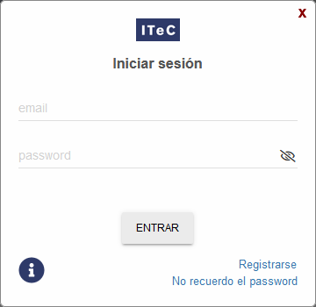
- Introduce tu e-mail y contraseña y pulsa en el botón ENTRAR.
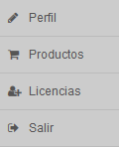
- Pulsa en el icono (que ahora es de color verde para indicar que se ha iniciado la sesión) para desplegar el menú con las diferentes opciones:
- Pulsa en Licencias.
- Accederás a la página web de administración de usuarios y permisos: 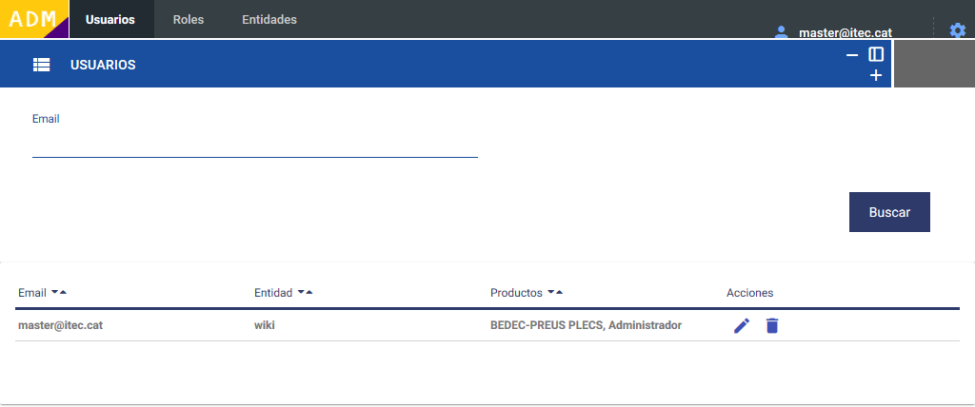
- Asegúrate de tener seleccionada la pestaña Usuarios y pulsa el icono para añadir el usuario a la entidad.
- Accederás al Formulario de creación. Introduce, como mínimo, el e-mail del usuario y selecciona el idioma. 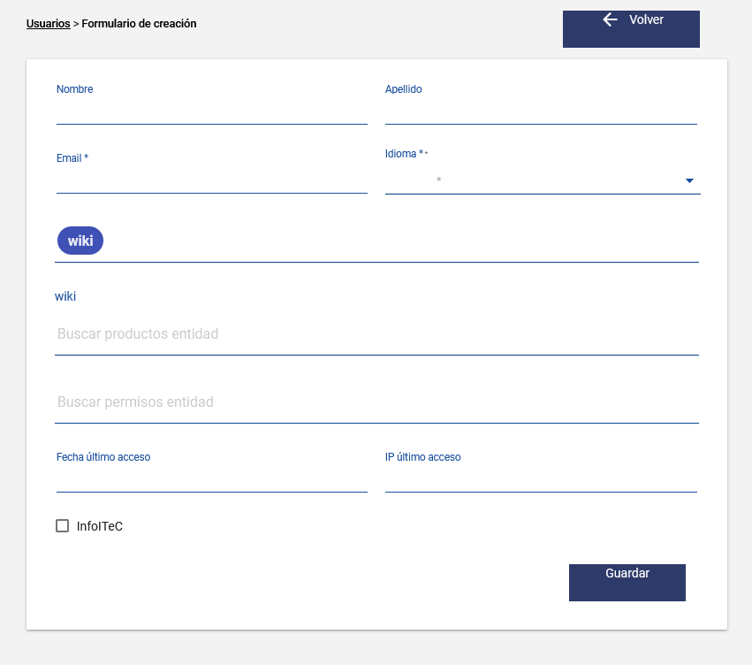
- Pulsa en Buscar producto para desplegar la lista de productos disponibles. Pulsa en el producto que quieras asignar al usuario.
Entre los productos de la lista siempre aparecerá Administrador. Un usuario al que se asigne el producto Administrador podrá actual como tal. 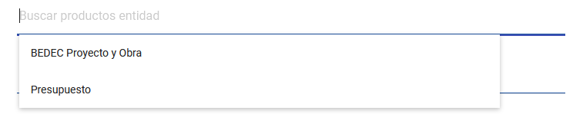
- Pulsa en Guardar. Te mostrará los datos del usuarios y en Productos aparecerá el producto asignado. 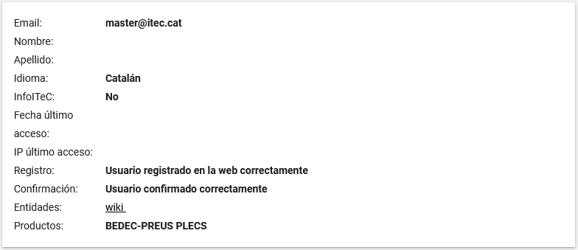
- Con el icono se puede modificar un usuario que ya esté añadido a la entidad. Con el icono se puede eliminar un usuario de la entidad.

